臺北市立大同高級中學 113學年度第1學期 國中數學領域
第1次會議紀錄

- 時間：民國113年9月4日(星期三) 13時 10分
- 地點：校史室
- 出席人員：應出席6人，列席6人；實際出席6人，列席6人（見簽到表）
- 主席：朱家英老師 記錄：楊嘉騏老師
- 主席致詞：
今天是本學期的期初教學研究會，許多資料都在召集人會議的書面資料中，我會帶著
大家一起瀏覽重點，其餘事項請大家自行參閱。
- 業務報告：

一、法令宣導
(一)教育部104年1月28日臺教授國字第1040009412號函「重申有關國民中小學學生成績
評量及模擬考試相關規定」：為導引每位學生皆能身心健全且適性發展，並確實落實十
二年國教之基本精神，再次重申有關學生之成績評量內容、方式、原則、處理及其他相
關事項之辦理，不得違反下列規定：
1.基於維護學生權益，並避免因公布排名造成惡性競爭，斲傷學生學習興趣與動機，學校得
公告說明學生分數之分布情形。但不得公開呈現個別學生在班級及學校排名，亦不應為學
生每一次之評量作個別排名。
2.請積極宣導教師自行命題之重要性，減少直接向廠商購買試卷之情況，以發揮評量結合教
學之功效，提升學生學習品質。
(二)教師應按學校排定之課表時間準時到課堂授課，並依下列規定辦理：
1.每節授課應於學生點名簿上「任課教師」欄簽名。
2.教師於上課鈴響五分鐘後到課堂者，以遲到一次計；下課鈴響前離開課堂者，以早退一次
計。上課鈴響十五分鐘後始到達課堂或下課鈴響五分鐘前離開課堂者，各以曠課一節計。
3.教師調課或請人代課，除請假者外，應經學校同意，學校礙難同意時，應以書面敘明理由
，答復當事人；未經學校同意自行調課或請人代課者以曠課一節論。曠課二節者以曠職或
曠課半日論，曠職或曠課達一日者，按日扣除薪津。
4.教務處將教師授課表及查堂情形，隨時以書面通知人事單位登記。
(三)教育局重申請各科落實定期評量命題審題工作，教育局將透過駐區督學視導，持續檢視
各校命審題機制落實情形，以確保試題品質、維持教師專業及維護考試公平性與學生權
益。定期評量試題內容不得直接使用坊間題庫試題、他校試題及本校考古題，避免牽涉
政治立場、族群及違反性別平等教育內涵與精神及其他社會上有爭議性之題目，以維護
試題品質與適當性。

二、教務處
(一)請老師於開學向學生說明各科定期評量與平時評量的次數、方式及其所佔總成績之百分
比。國中部教師請依臺北市立大同高級中學(國中部)定期評量命題審題規範事項辦理。
國中部學生學期成績佔比，定期評量佔40%、平時成績佔60%。
(二)評量方式應採多元評量的理念，除了紙筆測驗外，口頭問答、報告…等都可以適時安排
，請於學校日教學計畫中清楚說明評量方式、佔分比例等，並於開學時向學生、學校日
時向家長說明。各項評量方式均需有詳實的記錄，以便查閱。
(三)成績登記及處理要留意及謹慎，應由教師自行登記分數，以免衍生爭議或霸凌事件。
(四)9月14日(六)為學校日，各科（年級）教學計畫及教學進度表請依行事於9/12(四)前完
成上傳，並將評量標準放入資料中一併上傳，以便有紀錄可查。
(五)依113.6.3擴大行政會報決議，校外教學領隊教師須於本表奉核後至差勤系統申請「公
出」(請以本表掃描檔作為請假)。申請時須一併檢附「家長同意書」。
(六)重申政令：
1.教師於學生上課期間「含學生畢業後至放寒暑假前」，不得有「無課的時間就離開學校
」之情形。
2.請教師依教學正常化相關規定進行授課。113課程計畫審定版，請上學校首頁-->下方
113國中課程計畫專區。每年教育局將辦理教學正常化訪視(抽訪)(如國-附件1)，請教師
落實國中教學正常化(惠請召集人告知各領域代課及兼課教師)。
(1)訪視委員強調：彈性課程應與學習領域課程脫勾，故請老師依113學年度審定版之彈
性課程計畫進行課程，並且督導各班學藝股長是否書寫正確教學進度。
(2)不得強制代購或使用坊間參考書、測驗卷及講義，且並不得以坊間參考書為教學內容
，指定之家庭作業亦不得為參考書或測驗卷之內容。
(3)不得於學科紙筆測驗後，公布學生全班或全校排名。
(4)落實學生均衡學習，切勿挪用早自習/班會/藝能課等時間教授其他科課程或安排考試
(5)定期評量不得使用題庫出題，應依專業原則自行出題。
(6)模擬考成績不得納入平時評量、定期評量及學期總成績中計算。
(7)落實國中學生生涯規劃與輔導，適時倡導智力多元觀點及多元價值理念，協助學生瞭
解自己的能力、性向與興趣，勿以學科測驗成績作為價值判斷及獎勵肯定之唯一規準
(8)配合局裡政策，請於早自習多加推動晨讀/晨運/英聽活動。
(9)教育部教學正常化實施要點/評量正常化之修正重點：學生成績評量不得於上午第一節
課前、課間、中午休息或課後輔導時間辦理。
(七)請協助指導學藝股長記錄當節課教學內容、頁數及多元評量項目之內容。

三、學務處
(一)本處各項大型活動均已詳列於行事曆中，週五活動則統整於團體活動一覽表中，請各位
老師自行參酌，如有修正，將另行公告。
(二)學生服裝儀容規定：
1.上學穿著校服，高中部制服、運動服可混穿，國中部則否。
2.學校規劃每週五為班服日，由導師規範，其餘依服儀規定穿著。
(三)上課秩序及要求：
依本校學生【在校作息時間實施要點】：每節課，上課鐘響後未進教室或指定地點者，
登記遲到；15分鐘後未進教室或指定地點，登記曠課。請老師務必確實點名，並於點名
表上確實登記，以掌握學生去向。
(四)環境教育統計時數尚未滿4小時者，請務必於113年12月31日前完成。本學期預計將於
12/6(五)第7節辦理高三集會暨環境教育研習，屆時參與者核發1小時研習。教師亦可至
「環境教育終身學習網」線上研習完成時數。本學年預計於11月底前完成檢核。未完成
者，將依環境教育法環境講習時數及罰鍰額度裁量基準處理。

四、總務處
(一)重要事項或法令宣導
依教育局規定「辦公室內禁用高耗電電器用品，例如：電鍋、烤箱、微波爐、電暖爐…
等」。請所有同仁不可隨意增置延長線，不可使用高耗電電器，避免辦公室用電
過度造成跳電，敬請務必配合相關規定。

五、輔導室
(一)請各領域提交113學年度情緒教育融入課程與教學活動彙整表，於9月13日(五)下班前上
傳至「期初領召會議資料夾輔導室情緒教育課程回報區」。
(二)依據北市教綜字第11230140302號落實性別意識培力，學校教職員比照本市公務人員，
每年至少4小時性別平等議題學習時數(含性別主流議題3小時及多元文化性別議題1小時
)，本校113年度性別平等教育議題研習時數相關規劃(含實體研習及線上研習)，請參考
輔導室附件4。請於11月15日前完成研習時數，以利後續統計作業。相關訊息已於1月18
日及8月29日以全校訊息通知方式寄送至學校公務信箱。
(三)特教生概況會建置於ttsh共用雲端硬碟，請老師以公務信箱帳號登入雲端硬碟資料夾查看

五、圖書館
(一) 資訊業務說明：
1.【資訊素養與倫理融入課程】
(1)感謝112-2協助「資訊素養與倫理融入課程」之教師，113-1仍持續辦理，各校「授課率
」應達30%（含）以上，授課率(%)計算方式：授課學生人數÷全校學生人數。本校學生總人 數為2258，需有680位學生(約20個班級)參與資訊素養與倫理課程。
(2)教材可自以下路徑下載相關教材: 本校網站首頁/圖書館/資訊相關業務/臺北市資訊素養與
倫理教材。
2.【網頁更新及檢核】
(1)為維持學校網頁資訊的正確性及時效性，請各科推派負責網頁更新及檢核的負責人，協
助各科教師網站內容更新(師資陣容、教學資源、會議紀錄、活動相簿…)。
(2)每月5日前各處室及學科網頁檢核負責人填寫Google調查表單，圖書館將記錄各單位繳交
時間；於每月擴大行政會報前抽檢2處室及2學科網頁進行抽檢結果報告。

六、研發處
(一)公開授課
1.113學年度全校教師均須於本學年度進行公開授課1次(上學期或下學期均可)，其餘代理
未滿3個月教師自由進行。
2.公開授課專區 https://openclass2.ttsh.tp.edu.tw/
(1)上學期：9/20(五)前上網填寫完畢，9月30日(一)開始實施公開授課，12月31日(二)前完成公開授課。
(2)下學期：暫定2月底前上網填寫完畢，3月中旬後開始實施公開授課，6月上旬前完成公開授課。
3.公開授課系統平台簡易教學，已置於【首頁/教師專區/公開授課專區】。

- 提案討論：
無
- 臨時動議：
無
- 散會：民國113年9月4日15時10分
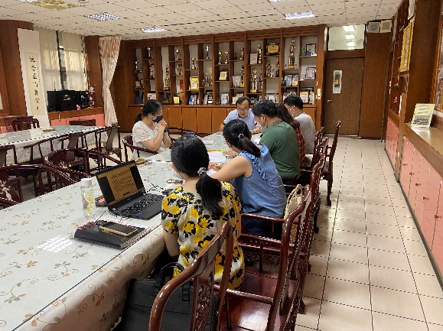 | 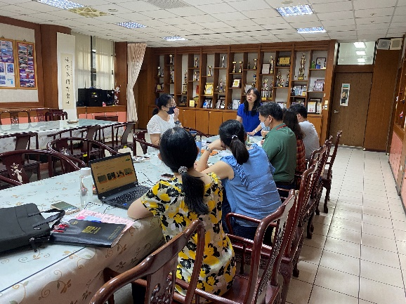
校長指導 | 學務主任報告

